"Мои летние впечатления"
Лето - самое замечательное время года. Летом мы набираемся сил, развлекаемся. Три месяца отдыха прошли на "отлично", оставили о себе много впечатлений. За летние каникулы я съездила на море, отдохнула в школьном лагере, а остальное время хорошо провела дома. В школьном лагере было интересно и познавательно. Мы посещали разные места, играли, участвовали в конкурсах. У меня появилось много друзей! Август мне запомнился поездкой на море. Погода позволила нам накупаться и позагорать, сделать интересные фотографии на память.Я училась плавать и нырять. Для сестрёнки мы привезли большую ракушку. Её прикладываешь к уху и слушаешь шум моря. Здорово! Мне понравились поездки в Железноводск, я там гуляла, смотрела на поющие фонтаны.Я была на природе, читала книги и каталась на роликах. Вот так я провела летние каникулы. Уже сентябрь. Хочется увидеть всех одноклассников, учителей, начать учиться и радовать родителей своими успехами.

Сочинение на тему летние каникулы
Летние каникулы из всех школьных каникул мне нравятся больше всего, потому что они самые длинные и приходятся на летний период. Лето – это один из самых лучших сезонов года, который предоставляет много вариантов для провождения времени. Можно целыми днями гулять на улице, а не сидеть дома. Ходить на море, озеро, речку. Наслаждаться природой.
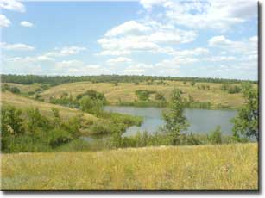
Летние каникулы мне ещё нравятся, потому что солнце встаёт рано и заходит поздно. Дни очень длинные, а ночи тёплые. Можно вечером выйти на улицу и полюбоваться закатом. После того, как солнце зайдёт, приятно посидёть или походить по улице, наслаждаясь тёплым воздухом, послушать сверчков и полюбоваться ночным звёздным небом.
На летних каникулах можно играть в различные спортивные игры: футбол, волейбол. Можно просто ходить и любоваться красотой лета, как цветут деревья, цветы. Летом много людей ходят на море, речку, купаться, загорать, весело проводить время. Летние каникулы являются одними из самых любимых каникул среди школьников.

Сочинение как я провёл летние каникулы
Этим летом я провёл летние каникулы максимально продуктивно и полезно. Я не просто целыми днями сидел за компьютером, телевизором, ходил просто на улицу. Я помогал своим родителям по дому. Просил их дать мне задание и выполнял его старательно.
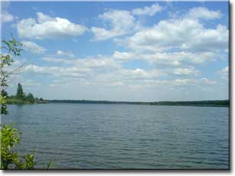
В середине лета я провёл летние каникулы загородом у бабушки и дедушки. У них я всячески пытался им помочь по дому, огороду, хозяйству. Кормил собаку, кота, курей. Старался вести себя хорошо и не портить дедушке с бабушкой настроение. Они мной были довольны и старались мне во всём угодить. Спрашивали, что мне купить и делали мне подарки.
В конце лета я провёл летние каникулы в лагере в лесу возле озера. Мне там очень понравилось. Свежий воздух, красота леса, тёплая вода озера. В лагере я познакомился и подружился с мальчиками и девочками. В лагере было очень интересно, так как каждый день был наполнен множеством событий. Днём мы ходили на озеро, в лес, собирали грибы. Вечером мы смотрели мультфильмы или фильмы, танцевали на дискотеках. Этим летом мне очень понравилось, как я провёл летние каникулы. Думаю, что учебный год будет интересным, и я его тоже постараюсь провести полезно для себя и окружающим меня людей.

